
6 клаасс
Обществозниние
Урок 4
Ребята, доброе утро!!!
. Запишите в тетрадь
14 сентября
Классная работа

Тема: Отношения между поколениями..
Цели и задачи: Цель: сформировать представление учащихся о том, что между поколениями существует тесная связь.
План
1. Что такое поколение?
2. «Отцы и дети».
3. Детство - особый период.
Задание 1. Проанализируйте высказывания, выскажите свое суждение по поводу прочитанного. Устно!!!!
1) «Люди не понимают обезьян. Это столкновение поколений». (Нинус Нестерович - сербский автор.)
2) «Каждое поколение считает себя более умным, чем предыдущее, и более мудрым, чем последующее». (Джордж Оруэлл - английский писатель.)
3) «Спором поколений обычно называются вздорные препирательства юношеских безумств со старческим слабоумием». (Владимир Шайхер - российский писатель.)
4) «Старые люди всему верят, люди средних лет во всем сомневаются, а молодые все знают». (Марти Ларни - финский писатель.)
5) «Развалины мы можем понимать только тогда, когда сами обратимся в развалины». (Генрих Гейне - немецкий поэт.)

Задание 2. Запишите слова-ассоциации к слову «поколение».
Задание 3 . Материал для ознакомления .
В современном мире юноши и девушки физически взрослеют достаточно рано, но это не означает, что они являются сформировавшимися личностями.
Личность - представитель общества, человек, обладающий сознанием, самосознанием и имеющий свою позицию по отношению к окружающему миру и оказывающий активное воздействие на него.
Человек становится личностью в той мере, в какой его поступки соответствуют требованиям общества.
Сформировавшуюся личность характеризуют следующие качества:
а) способность поступиться некоторыми личными интересами, стремиться к общему благу;
б) умение управлять собственным поведением, определять цели и принципы своей деятельности;
в) умение признавать собственные ошибки и изменяться;
г) активная жизненная позиция, проявляющаяся в творчестве, волевых поступках и общении.
Процессу становления личности способствует воспитание. Дети обижаются на взрослых за их вечные придирки, подсказки, советы, требования. Многие хотят поскорее вырасти, чтобы избавиться от опеки взрослых. Но прежде чем человек станет полноправным членом общества, он должен усвоить определенные правила и нормы, овладеть разными видами деятельности.
В своем развитии человек проходит несколько этапов:
• детство;
• подростковый возраст;
• юношество;
• зрелость;
• старость.
- Охарактеризуйте каждый из этапов. Устно!!
Домашнее задание: § 23.
Задание 4. Смотри видео по теме по ссылке
https://youtu.be/JxiPd-bb8Pw

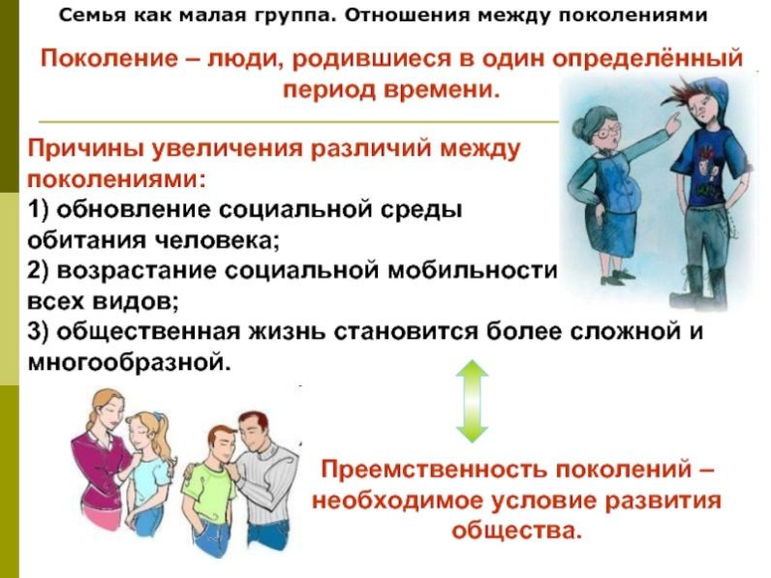
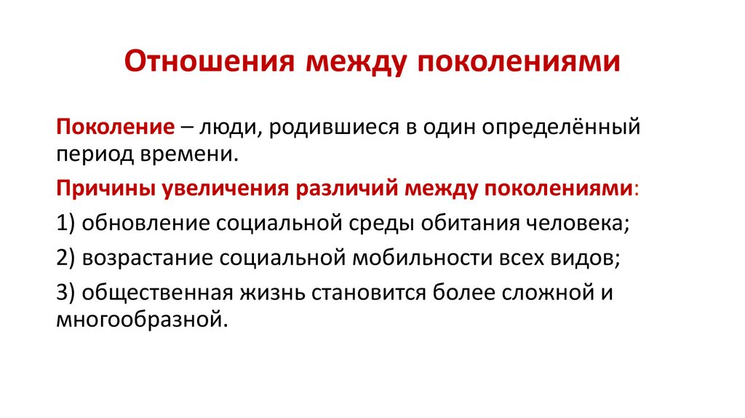
Домашнее задание: выписать в тетрадь и выучить понятия ( смотри иллюстрации ниже)
